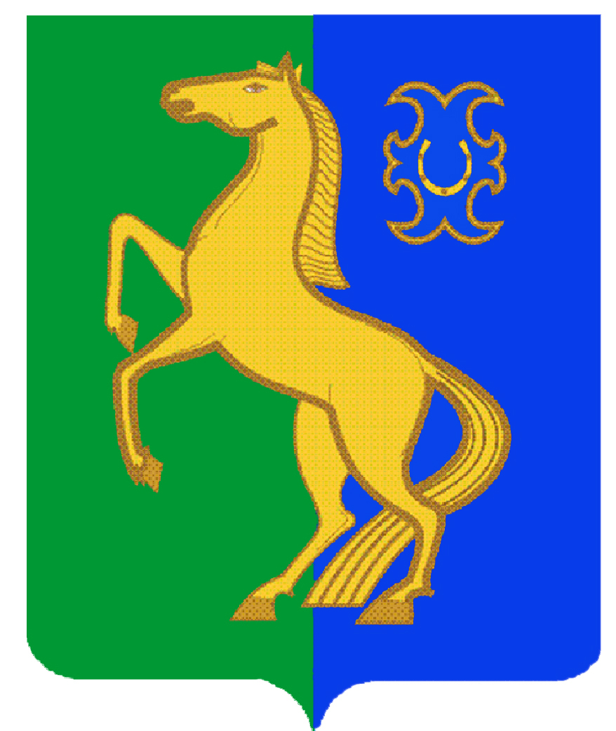

БАШҠОРТОСТАН РЕСПУБЛИКАҺЫның РеспубликА Башкортостан
ЙƏрмƏкƏй районы Администрация сельского поселения
муниципаль районының Среднекарамалинский сельсовет
УРТА ҠАРАМАЛЫ ауыл Советы муниципального района
билƏмƏҺе хакимиƏте Ермекеевский район
452183, Урта Ҡарамалы ауылы, 452183, с. Средние Карамалы,
Чапаев урамы, 30, тел. 2-58-17 ул. Чапаева, д. 30, тел. 2-58-17
s_karam_ss@mail.ru s_karam_ss@mail.ru ______________________________________________________________________________________________
Ҡарар № 36 ПОСТАНОВЛЕНИЕ
«14» ноябрь 2014 й. «14» ноября 2014 г.

Об утверждении Генеральной схемы водоснабжения
сельского поселения Среднекарамалинский сельсовет муниципального района Ермекеевский район Республики Башкортостан

В целях реализации постановления Правительства Российской Федерации от 05 сентября 2013 года № 782 «О схемах водоснабжения и водоотведения», в соответствии с Федеральным законом от 06 октября 2003 года № 131-ФЗ «Об общих принципах организации местного самоуправления в Российской Федерации» и Уставом сельского поселения Среднекарамалинский сельсовет муниципального района Ермекеевский район Республики Башкортостан, постановляю:
- Утвердить Генеральную схему водоснабжения сельского поселения Среднекарамалинский сельсовет муниципального района Ермекеевский район Республики Башкортостан.
- Контроль за исполнением настоящего постановления оставляю за собой.

Глава сельского поселения В.В. Кожевников

СВЕДЕНИЯ

Об источниках и о датах официального обнародования постановления главы сельского поселения Среднекарамалинский сельсовет муниципального района Ермекеевский район Республики Башкортостан от «14» ноября 2014 г. №36 «Об утверждении генеральной схемы водоснабжения сельского поселения Среднекарамалинский сельсовет муниципального района Ермекеевский район
Республики Башкортостан»

Постановление главы сельского поселения Среднекарамалинский сельсовет муниципального района Ермекеевский район Республики Башкортостан от «14» ноября 2014 г. № 36 «Об утверждении генеральной схемы водоснабжения сельского поселения Среднекарамалинский сельсовет муниципального района Ермекеевский район Республики Башкортостан» обнародовано в здании администрации сельского поселения Среднекарамалинский сельсовет муниципального района Ермекеевский район Республики Башкортостан путем размещения на информационном стенде и официальном сайте сельского поселения 15 ноября 2014 года.

Глава сельского поселения
Среднекарамалинский сельсовет: В.В. Кожевников

